1 priedas

VP-3283 ŠILDYMO IR VANDENTIEKIO SISTEMŲ REMONTO DARBŲ
TECHNINĖ SPECIFIKACIJA

I. Reikalavimai atliekant darbus:

- Rangovas, vadovaudamasis šioje techninėje specifikacijoje nustatytais reikalavimais, privalo per 90 (devyniasdešimt) kalendorinių dienų nuo su juo pasirašytos Statybos rangos sutarties (toliau – Sutartis) įsigaliojimo atlikti pastato- gydyklos, esančio Pievų Tako g. 38, Klaipėdoje (unikalus Nr. 2197-6002-6014, bendras plotas 2964,75 m2), ir administracinių/viešbučio patalpų (unikalus numeris 2197-8003-9011:0002, bendras plotas 4048,13 m2), esančių Taikos pr. 28, Klaipėdoje, šildymo ir vandentiekio sistemų remonto darbus (toliau – Darbai). Darbai turi būti atliekami vadovaujantis Lietuvos Respublikoje galiojančiais įstatymais, norminiais teisės aktais, standartais, statybos techniniais reglamentais, higienos normų reikalavimais ir kitais susijusiais dokumentais.
- Rangovas privalo Darbus atlikti naudojantis savo įrankiais, mechanizmais ir medžiagomis. Visos Darbų metu naudojamos medžiagos, įrengiama įranga bei gaminiai turi būti nauji ir nenaudoti.
- Rangovas privalo Darbų vykdymo metu nepažeisti šalia Darbų zonos esančių komunikacijų, pastato konstrukcijų, apdailos bei patalpose esančių įrenginių. Rangovas, pažeidęs komunikacijas, pastato konstrukcijas, apdailą bei patalpose esančius įrenginius, per terminą, kurį raštu suderina su Užsakovu, turės atstatyti savo lėšomis. Rangovas taip pat įsipareigoja užtikrinti greta Darbų zonos ir joje esančių žmonių apsaugą nuo Darbų keliamų pavojų bei atsakyti už juos.
- Rangovas privalo laikytis Lietuvos Respublikoje galiojančių įstatymų ir kitų teisės aktų nuostatų bei užtikrinti, kad visi Rangovo samdomi darbuotojai jų laikytųsi. Rangovas garantuoja Užsakovui nuostolių atlyginimą, jei Rangovas ar jo pavaldiniai nesilaikytų įstatymų ir kitų teisės aktų reikalavimų.
- Rangovas privalo laikytis priešgaisrinės saugos reikalavimų, saugos darbe, aplinkos saugos taisyklių ir reikalavimų, vykdyti savo darbuotojų nelaimingų atsitikimų darbe tyrimą ir apskaitą.
- Rangovas privalo į kainą įsivertinti grindų, langų, durų uždengimą, demontuojamo statybinio laužo išnešimą, išvežimą ir utilizavimą, reikiamos projektinės dokumentacijos parengimo, suderinimo ir leidimų išėmimo, patalpų išvalymą po dienos Darbų, naujų medžiagų ir įrangos išlaidas ir kitas išlaidas susijusias su Darbų atlikimu.
- Rangovas, atlikęs Darbus, įsipareigoja iki Darbų perdavimo - priėmimo akto pasirašymo, išgabenti po Darbų likusias statybines atliekas, atlikti generalinį langų, ir patalpų valymą.
- Rekomenduojama, kad Rangovas atliktų tikslius darbų ir medžiagų pamatavimus vietoje ir įvertintų galimus netikslumus bei darbų sudėtingumą, t. y. potencialus Rangovas savo atsakomybe, kaštais bei rizika gali apžiūrėti objektą, kas gali būti reikalinga rengiant pasiūlymą. Į Darbų kainą turi būti įskaičiuoti visi mokesčiai, medžiagos, darbo sąnaudos ir transportavimo išlaidos. Prieš atvykstant būtina atvykimo laiką ir datą iš anksto suderinti Turto priežiūros skyriaus Techninės priežiūros vykdymo grupės techninės priežiūros inžinieriumi Remigijumi Jurevičiumi, Tel. +370 664 46416 el. p. Remigijus.Jurevicius@turtas.lt (Pievų Tako g. 38, Klaipėda) ir Turto ir priežiūros departamento Turto priežiūros skyriaus, Klaipėdos turto priežiūros grupės vadovu Viliumi Simonavičiumi, tel. +370 614 39689, el. p. Vilius.Simonavicius@turtas.lt (Taikos pr. 28, Klaipėda).
- Jeigu statybos darbų vykdymo metu Rangovui reikalinga naudotis esamomis inžinerinėmis komunikacijomis / tinklais (resursais) – Rangovas turi įsirengti laikinus inžinerinius tinklus / įvadus prieš tai susiderinęs su Užsakovu ir pastatų naudotoju ir / arba tokių komunikacijų savininku dėl komunikacijų prisijungimo vietų ir sąlygų.
- Užsakovo ir / arba pastato naudotojo rašytiniu sutikimu, Rangovas gali prisijungti prie Užsakovo esamų inžinerinių komunikacijų. Rangovas įsipareigoja sumokėti Užsakovui už faktiškai suvartoto resurso (elektros energijos, vandens tiekimo, nuotekų išleidimo arba kt.) kiekį per 15 (penkiolika) dienų nuo kalendorinio mėnesio pabaigos pagal Užsakovo pateiktą mokėjimo dokumentą.
- Rangovas, teikdamas komercinį pasiūlymą darbams, kartu privalo pateikti ir lokalinę sąmatą. Sudarius sutartį, tačiau ne vėliau kaip per 5 (penkias) darbo dienas nuo sutarties įsigaliojimo dienos, Rangovas įsipareigoja Užsakovui pateikti patikslintus detalius sąmatinius skaičiavimus (toliau – Lokalinė sąmata), techninėje specifikacijoje nurodytiems darbams atlikti. Lokalinė sąmata turi būti pateikta .pdf arba .xlsx (arba lygiaverčiais) formatais, atsižvelgiant į VĮ Statybos produkcijos sertifikavimo centro patvirtintus (įregistruotus) darbų, medžiagų ir mechanizmų sąnaudų statyboje normatyvus (pagal UAB „Sistela“ ar lygiaverčių rinkinių struktūrą). Lokalinės sąmatos forma pridedama kaip Techninės specifikacijos priedas Nr. 1. Rangovui nepateikus patikslintos Lokalinės sąmatos sutartyje nustatytu terminu, Užsakovas įgyja teisę sulaikyti mokėjimus iki kol Rangovas tinkamai įvykdys minėtą prievolę.
- Užsakovas priims atliktus darbus vadovaudamasis prie Sutarties pridėta Technine specifikacija ir patikslinta Lokaline sąmata bei pasirašydamas atliktų darbų perdavimo - priėmimo aktą kiekvienam objektui, kuriame turi būti nurodyti faktiškai atliktų darbų kiekiai, pagal Techninės specifikacijos 1.13 p. perduotus Užsakovui dokumentus.
- Rangovas turi Užsakovui parengti ir perduoti darbų metu įrengtos inžinierinės įrangos išpildomąją dokumentaciją, hidraulinių bandymų protokolus, įrenginių pasus, varžų matavimus, priežiūros instrukcijos, vartotojo vadovus, kitus 1 lentelėje nurodytus dokumentus ir kt. skaitmeniniame formate: .pdf, .jpg (arba lygiaverčiame).
- Rangovas į savo pasiūlymą turi įtraukti visą aparatinę ir programinę įrangą, bei medžiagas, reikalingas šioje specifikacijoje nurodytiems reikalavimams įvykdyti.
- Rangovas atlikęs statybos darbus atlieka po statybinį valymą ir generalinį patalpų valymą.

II. Darbų aprašymas:
1 lentelė
Eil.  Nr. | Darbų aprašymas | Mato vnt. | Kiekis
1. | Pievų Tako g. 38, Klaipėda  Pastate yra du vandentiekio (DN110) įvadai, vienas iš įvadų, esantis patalpoje R-14 neveikia, vandens tiekimas uždarytas šulinyje, apskaita demontuota, neeksploatuojama vamzdyno dalis galimai pažeista korozijos ir netinkama tolimesnei eksploatacijai, antrasis įvadas, esantis patalpoje R-27 veikia. Atsižvelgiant į tai, kad pastate yra 14 gaisrinių čiaupų, kurie šiuo metu pajungti nuo vieno vandentiekio įvado, esančio patalpoje R-27, atstačius tinkamą abiejų įvadų funkcionalumą, priešgaisrinis vamzdynas turi būti pertvarkytas, taip, kad priešgaisrinių čiaupų kiekis vienam įvadui nebūtu didesnis kaip 12 vnt. Į pirkimo apimtis įeina, bet neapsiriboja darbai:
1.1. | Patalpose, kurių indeksai R-14 ir R-27 demontuoti flanšines elektrines sklendes D110. | Vnt. | 2
1.2. | Patalpoje, kurios indeksas R-14 demontuoti senas ir sumontuoti naujas flanšines sklendes. Naujai montuojamų sklendžių kiekis, tipas, diametras, montavimo vietos nurodomi suderintame apskaitos mazgo projekte/ schemoje. | Vnt. | 2
1.3. | Parengti rekonstruojamo vandentiekio apskaitos mazgo projektą, patalpoje R-14 esančiam vandentiekio įvadui ir suderinti su Užsakovu ir AB Klaipėdos vanduo. | Kompl. | 1
1.4. | Parinkti ir sumontuoti priešgaisrines, flanšines sklendes su elektros pavaromis D110. | Vnt. | 2
1.5. | Patalpoje, kurios indeksas R-14, įrengti vandentiekio apskaitos mazgą pagal suderintą su Užsakovu ir AB Klaipėdos vanduo projektą ir pateikti Užsakovui AB Klaipėdos vanduo parengtą šalto vandens skaitiklio įrengimo aktą . Rangovas turi įvertinti vandentiekio apskaitos mazgo vamzdyno ir kitų metalinių mazgų keitimą, nes ilgą laiką buvo be vandens. Atliekant montavimo darbus naudoti korozijai atsparias ir geriamam vandeniui skirtas medžiagas (nerūdijančio plieno, bronzos, žalvario, emaliuoto plieno). | Kompl. | 1
1.7. | Patalpoje, kurios indeksas R-14, apskaitos mazgo praplovimas ir hidraulinis bandymas | Kompl. | 1
1.8. | Patalpose, kurių indeksai R-14 ir R-27, priešgaisrinio ir geriamo vandens vamzdyno (patalpos ribose) paruošimas dažymui ir dažymas antikoroziniais dažais. | Kompl. | 2
1.9. | Patalpose, kurių indeksai R-14 ir R-27, sumontuoti atskirus priešgaisrinių, elektrinių sklendžių valdymo skydus, kad būtų individualus kiekvienos sklendės valdymas. (Įrengimo vietą derinti su Užsakovu). | Vnt. | 2
1.10 | Elektros skydelių sklendžių maitinimui įrengimas | Vnt. | 2
1.11. | Vandentiekio ir gaisrinio vandentiekio mazgų pertvarkymas, atskyrimas, perjungimas dviem vandens tiekimo apskaitos mazgams. | Kompl. | 2
1.12. | Mygtukų el. sklendei aktyvuoti, įrengimas prie GČ čiaupų. | Vnt. | 14
1.13. | Spintose gaisrinius čiaupus pakeisti naujais aliuminiais gaisriniais čiaupais | Vnt. | 14
1.14. | Išpildomosios dokumentacijos parengimas, vamzdynų žymėjimas, hidraulinės vandentiekio, automatikos, elektros skydelio schemos parengimas, pateikimas skaitmenine forma Užsakovui ir pakabinimas patalpose kur sumontuota įranga. | Kompl. | 1
1.15. | Įrengus atskirus veikiančius įvadus, atskirtus kontūrus, daryti hidraulinius bandymus ir tikrinti vamzdyno sandarumą. Atskirų vietų vamzdynų remontas (apkabos, atskirų vietų virinimai, jungtys perjungimai) | Kompl. | 1
1.16. | Priešgaisrinio vamzdyno (už patalpos ribų) defektavimas. Atlikus visos priešgaisrinio ir geriamojo vandens sistemos hidraulinį bandymą ir nustačius slėgio kritimą, Tiekėjas atlieka detalią sistemų defektaciją, išvadas, kuriose detaliai nurodomi defektai, tikslios lokacijos ir skaitmenine versija pateikia Užsakovui. | Kompl. | 1
Pastate vykdoma gydymo veikla, abiejų įvadų atjungimai galimi tik iš anksto susiderinus su AB Klaipėdos vanduo, Užsakovu, ne vėliau kaip prieš 3 d.d. Primygtinai rekomenduojama vandens tiekimo nutraukimus daryti ne įstaigos darbo metu.
2. | Taikos pr. 28, Klaipėda  Pastato vidaus šildymo sistema nesandari, sistemoje nepalaikomas tinkamas slėgis, šildymo sezono metu pastebėtas termofikacinio vandens pratekėjimas perdangoje tarp 10 ir 9 aukšto. Siekiamas darbų rezultatas, atlikti esamo šildymo stovų remonto darbus, pakeičiant vamzdyną, fasonines dalis, uždaromąją armatūrą 10 ir 9 aukštų riboje (viena lokacija). Į pirkimo apimtis įeina, bet neapsiriboja darbai:
2.1. | Šildymo sistemos išdrenavimas. Sistema išleidžiama iki lygio reikalingo darbams atlikti. | Kompl. | 1
2.2. | Angų priėjimui prie vamzdynų pjovimas gipso kartono sienoje | m² | 2
2.3. | Nesandaraus vamzdyno, fasoninių dalių, uždaromosios armatūros demontavimas | m | 8
2.4. | Naujo DN40 vamzdyno su fasoninėmis dalimis ir uždaromąja armatūra montavimas | m | 8
2.5. | Vamzdyno apšiltinimas akmens vatos dembliais | m | 8
2.6. | Šildymo sistemos užpildymas | Kompl. | 1
2.7. | Vidaus šildymo sistemos hidraulinis bandymas | aukštai | 13
2.8. | Karkaso montavimas angų užtaisymui | m² | 2
2.9. | Gipso kartono plokščių montavimas | m² | 2
2.10. | Paviršių glaistymas, šveitimas, paruošimas dažymui ir tapetų klijavimui | m² | 10
2.11. | Paviršių dažymas ar tapetų klijavimas | m² | 10

III. Aplinkos apsaugos taikymo reikalavimai:
3.1 Aplinkos apsaugos kriterijaus taikymas. Rangovas, vykdydamas darbus turi naudoti mažiau ar nenaudoti pavojingųjų cheminių medžiagų, neteršti aplinkos ir nekelti pavojaus sveikatai (Lietuvos Respublikos aplinkos ministro 2011 m. birželio 28 d. įsakymo Nr. D1-508, 4.4.4.3 punktas), t. y. Rangovas remonto darbų metų:
3.1.1. transportuojant visas darbų vietoje susidarančias statybines atliekas iš darbų vietos naudoja daugkartinius konteinerius, išskyrus, kai susidarančios atliekos turi būti perdirbamos ar vežamos į Mechaninio biologinio apdorojimo (MBA) įrenginius;
3.1.2. mažina statybinių medžiagų ir gaminių pakuočių atliekas (visos pakuotės grąžinamos Rangovui pakartotiniam naudojimui, perdirbimui ar kitokiam naudojimui);
3.1.3. pakartotinai naudoja, perdirba ar kitaip naudoja darbų atlikimo procese susidariusias atliekas.

PRIDEDAMA:
- TS priedas Nr. 1. Lokalinės sąmatos pavyzdys, 1 lapas;
- TS priedas Nr. 2. Patalpų planai, 11 lapų;
- TS priedas Nr. 3. Patalpų nuotraukos, 3 lapai;
- TS priedas Nr. 4. Taikos pr. 28, Klaipėda, situacijos nuotraukos, 1 lapas.

TS priedas Nr. 1

SUDERINTA:______________ Eurai TVIRTINU:______________ Eurai
ATSAKINGAS ASMUO_______________ ATSAKINGAS ATSTOVAS______________
20__ M._______MĖN._____D. 20__ M. _________MĖN. __ D.

LOKALINĖ SĄMATA
Sudaryta pagal 20__-__ kainas

SĄMATA
Statinių grupė
Statinys
Žiniaraštis
Suma žiniaraščiui Eur
Lapas 1
Sąmatos eilutė | Darbo kodas | Darbo ir išlaidų aprašymai | Mato vnt. | Kiekis | Kaina Eur
 |  |  |  |  | Vieneto kaina | Iš viso
Skyriuje 1
Žiniaraštyje 1
Pridėtinės vertės mokestis 21,00 %
Iš viso žiniaraštyje

Sudarė:____________________________
(vardas, pavardė)

TS priedas Nr. 3
Patalpų nuotraukos

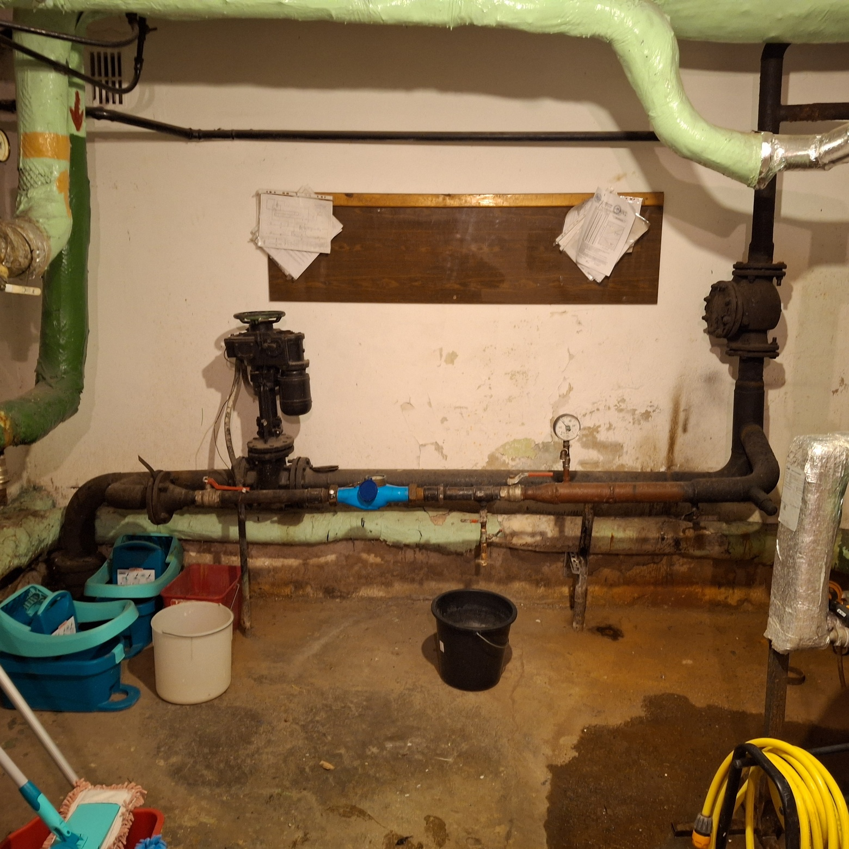

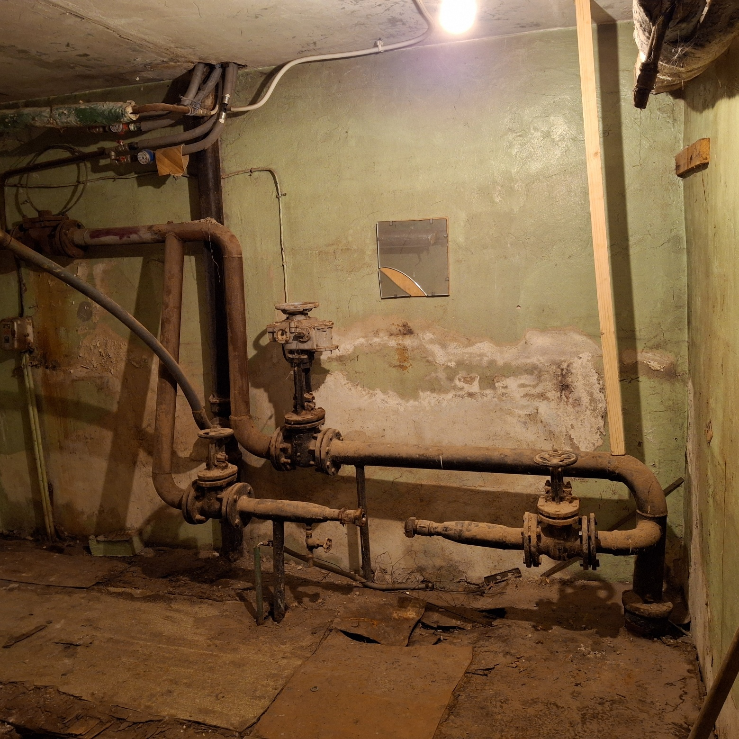

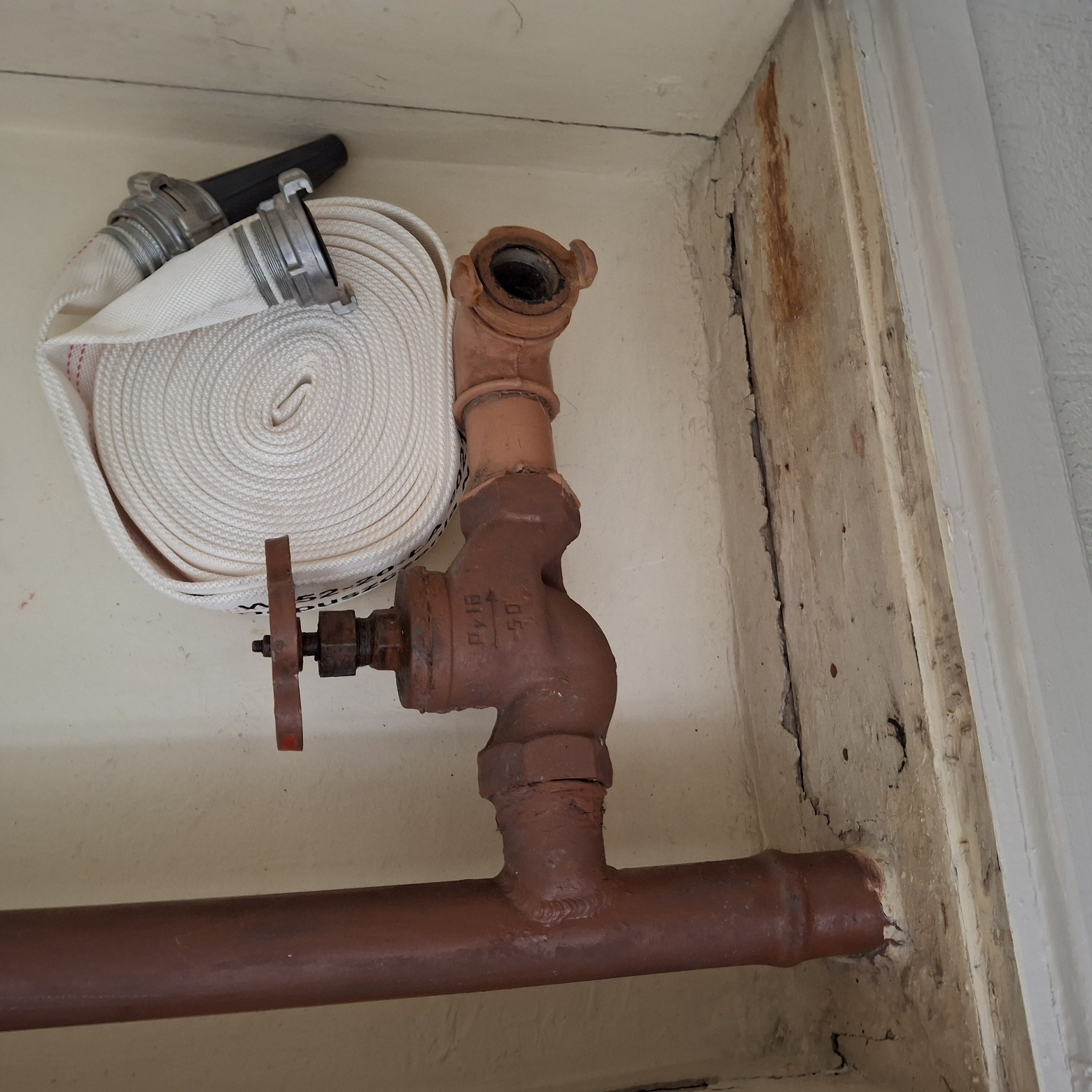

TS priedas Nr. 4

